台南縣立後壁國中96年運動會暨成果發表會比賽活動辦法
一、宗旨：為提倡全民體育運動，促進班際間聯誼
二、主辦單位：本校訓導處
三、活動日期：96年1月20日(週六)一天
四、活動地點：本校校園暨運動場
五、活動項目：
(一)田徑賽：1.比賽項目：
(1)分年級、分性別進行比賽。
(2)100、200公尺、1000公尺大隊接力：
＊一年級男、女生各班派2名(6取3名)。
＊二年級男、女生各班派2名(6取3名)。
＊三年級男、女生各班派4名(8取4名)。
＊接力賽：參加班級各派5男、5女。(三年級可派6男4女
參加)
(二)趣味競賽：二人三腳、螃蟹走路，本校同學參與(分成8組，不分年級)每班12人
(三)定點投籃：30秒投籃投最多者勝
六、報名方式：
(一)填寫大會所印發之各項報名表格(徑賽、趣味賽、定點投籃)每名運動員限
報一項參加比賽。
(二)趣味賽：填寫報名表每班12人。
(三)定點投籃：每班男、女各2名(不分年級男、女分開比賽)
七、獎勵：
各項比賽頒發奬狀、獎牌以資鼓勵。
八、比賽規則：
以大會宣布之規定為最高準則。
九、附則：
本辦法如有未盡事宜，得由本會臨時修改之。

台南縣後壁國中運動會報名表
班級：
- 男子組100公尺：
1. 2. 3.
4. 。
- 女子組100公尺：
1. 2. 3.
4. 。
- 男子組200公尺：
1. 2. 3.
4. 。
四、女子組200公尺：
1. 2. 3.
4. 。
- 大隊接力：
1.男 2.女 3.男
4.女 5.男 6.女
7.男 8.女 9.男
10.女 後補男 後補女
六、趣味競賽
(一)二人三腳
1. 2. 3.
4. 5. 6.
7. 8. 9.
10. 11. 12.
(二)螃蟹走路
1. 2. 3.
4. 5. 6.
7. 8. 9.
10. 11. 12.
七、定點投籃
1. 男 2. 男
3. 女 4. 女

臺南縣立後壁國民中學95學年度運動會暨教學成果發表會工作分配表

主席 | 林校長世昌 | 綜理運動會暨教學成果發表會各項工作
組別 | 組長 | 組員 | 工作職責
典禮組 | 康惠美 | 黃清銓、王永琇郭香吟 | 1.運動會及教學成果發表會司儀  2.掌控開閉幕流程。  3.其他有關開、閉幕典禮之事宜
教學成果展示組 | 何政謀 | 謝青樺、唐國華  各班導師 | 1.策劃並指導學生展示學習成果。  2.策劃靜態展覽佈置。
總務組 | 鄭博文 | 周宗儒、黃高務  賴彥志 | 1.辦理各使用場地四周環境布置。  2.採購各項器材及印刷事宜。
競賽裁判組 | 黃惠梅 | 陳南僑、顏華廷  陳泰成、鄭博文  何政謀、周俊秀 | 1.擬定競賽規程及辦法。  2.印發註冊表格及競賽規程。  3.辦理註冊手續，抽籤排定各項運動比賽程序。
檢錄組 | 楊豊城 | 李允中 | 1.負責各項運動比賽點名。  2.負責查核運動員資格。  3.掌控比賽流程。
記錄組 | 陳南僑 | 吳芳琪、詹心怡  許慧怡、林砡綾  廖珮吟、黃斐婧 | 配合裁判組各場地各項比賽紀錄收集員（規定由裁判組所派之連絡員兼任並與裁判組聯繫）。
攝影組 | 唐國華 | 賴彥志 | 1.拍攝大會一切精采、有趣、溫馨之畫面  2.沖洗照片，並將精彩畫面公告。
會計組 | 陳淑芬 | 蔡春芬 | 1.執行預算。  2.經費核銷。
學生服務組 | 楊豊城 |  | 1.協助競賽組、裁判組、場地器材組、記  錄組等有關服務之事宜。  2.向競賽組及記錄組傳遞各項運動比賽成績，及支援各組必要之事務。
醫護組 | 洪麗雯 |  | 在比賽場地設置醫護站，以應付臨時急救之用。

校運會暨教學成果發表會程序表
九十六年一月二十日上午
典禮開始………………………………………………………………………08:00
全體肅立
主席就位
向國父遺像行最敬禮 一鞠躬 再鞠躬 三鞠躬 主席複位
校長致詞
健康操表演……………………………………………………………………08:20
- 趣味競賽學生組(二人三腳)一年級………………………………………08:40
- 趣味競賽學生組(二人三腳)二年級………………………………………08:50
- 趣味競賽學生組(二人三腳)三年級………………………………………09:00
- 教職員趣味競賽(二人三腳) ……………………………………………..09:10
- 趣味競賽學生組(螃蟹走路)一年級………………………………………09:20
- 趣味競賽學生組(螃蟹走路) 二年級……………………………………..09:30
- 趣味競賽學生組(螃蟹走路)三年級………………………………………09:40
- 定點投籃……………………………………………………………………09:50
- 英語話劇表演………………………………………………………………10:20
- 一年三班台客表演…………………………………………………………10:35
- 一年二班徐宥忻陶笛表演…………………………………………………10:45
- 一年三班楊昌憲武術表演…………………………………………………10:50
- 合唱表演……………………………………………………………………10:55
- 一年二班張育菁鋼琴表演…………………………………………………11:05
- 鈴扯表演……………………………………………………………………11:15
- 二年三班鐘敏慈舞蹈表演…………………………………………………11:25
- 二年二班舞蹈表演…………………………………………………………11:35
九十六年一月二十日下午
- 一男100公尺決賽…………………………………………………………13:30
- 一女100公尺決賽…………………………………………………………13:40
- 二男100公尺決賽…………………………………………………………13:50
- 二女100公尺決賽…………………………………………………………14:00
- 三男100公尺決賽…………………………………………………………14:10
- 三女100公尺決賽…………………………………………………………14:20
- 一男200公尺決賽…………………………………………………………14:30
- 一女200公尺決賽…………………………………………………………14:40
- 二男200公尺決賽…………………………………………………………14:50
- .二女200公尺決賽…………………………………………………………15:00
- 三男200公尺決賽…………………………………………………………15:10
- 三女200公尺決賽…………………………………………………………15:20
- 大隊接力決賽………………………………………………………………15:30
- 卡拉OK決賽………………………………………………………………15:30
閉幕典禮:16:00
活動主題：95學年度校慶運動會暨成果發表會

活動時間 | 96.01.20
活動地點 | 運動場、籃球場
參與人員 | 全校師生
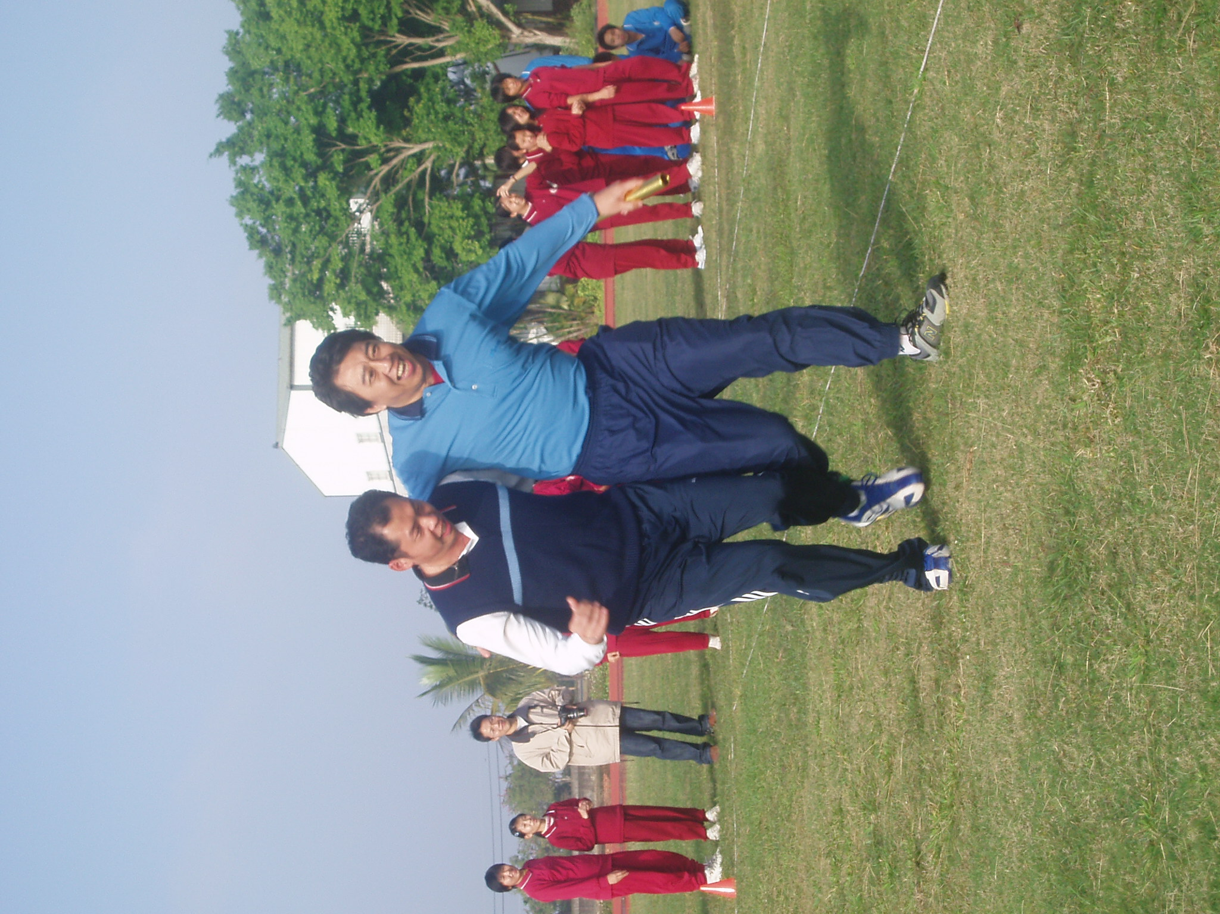 |  | 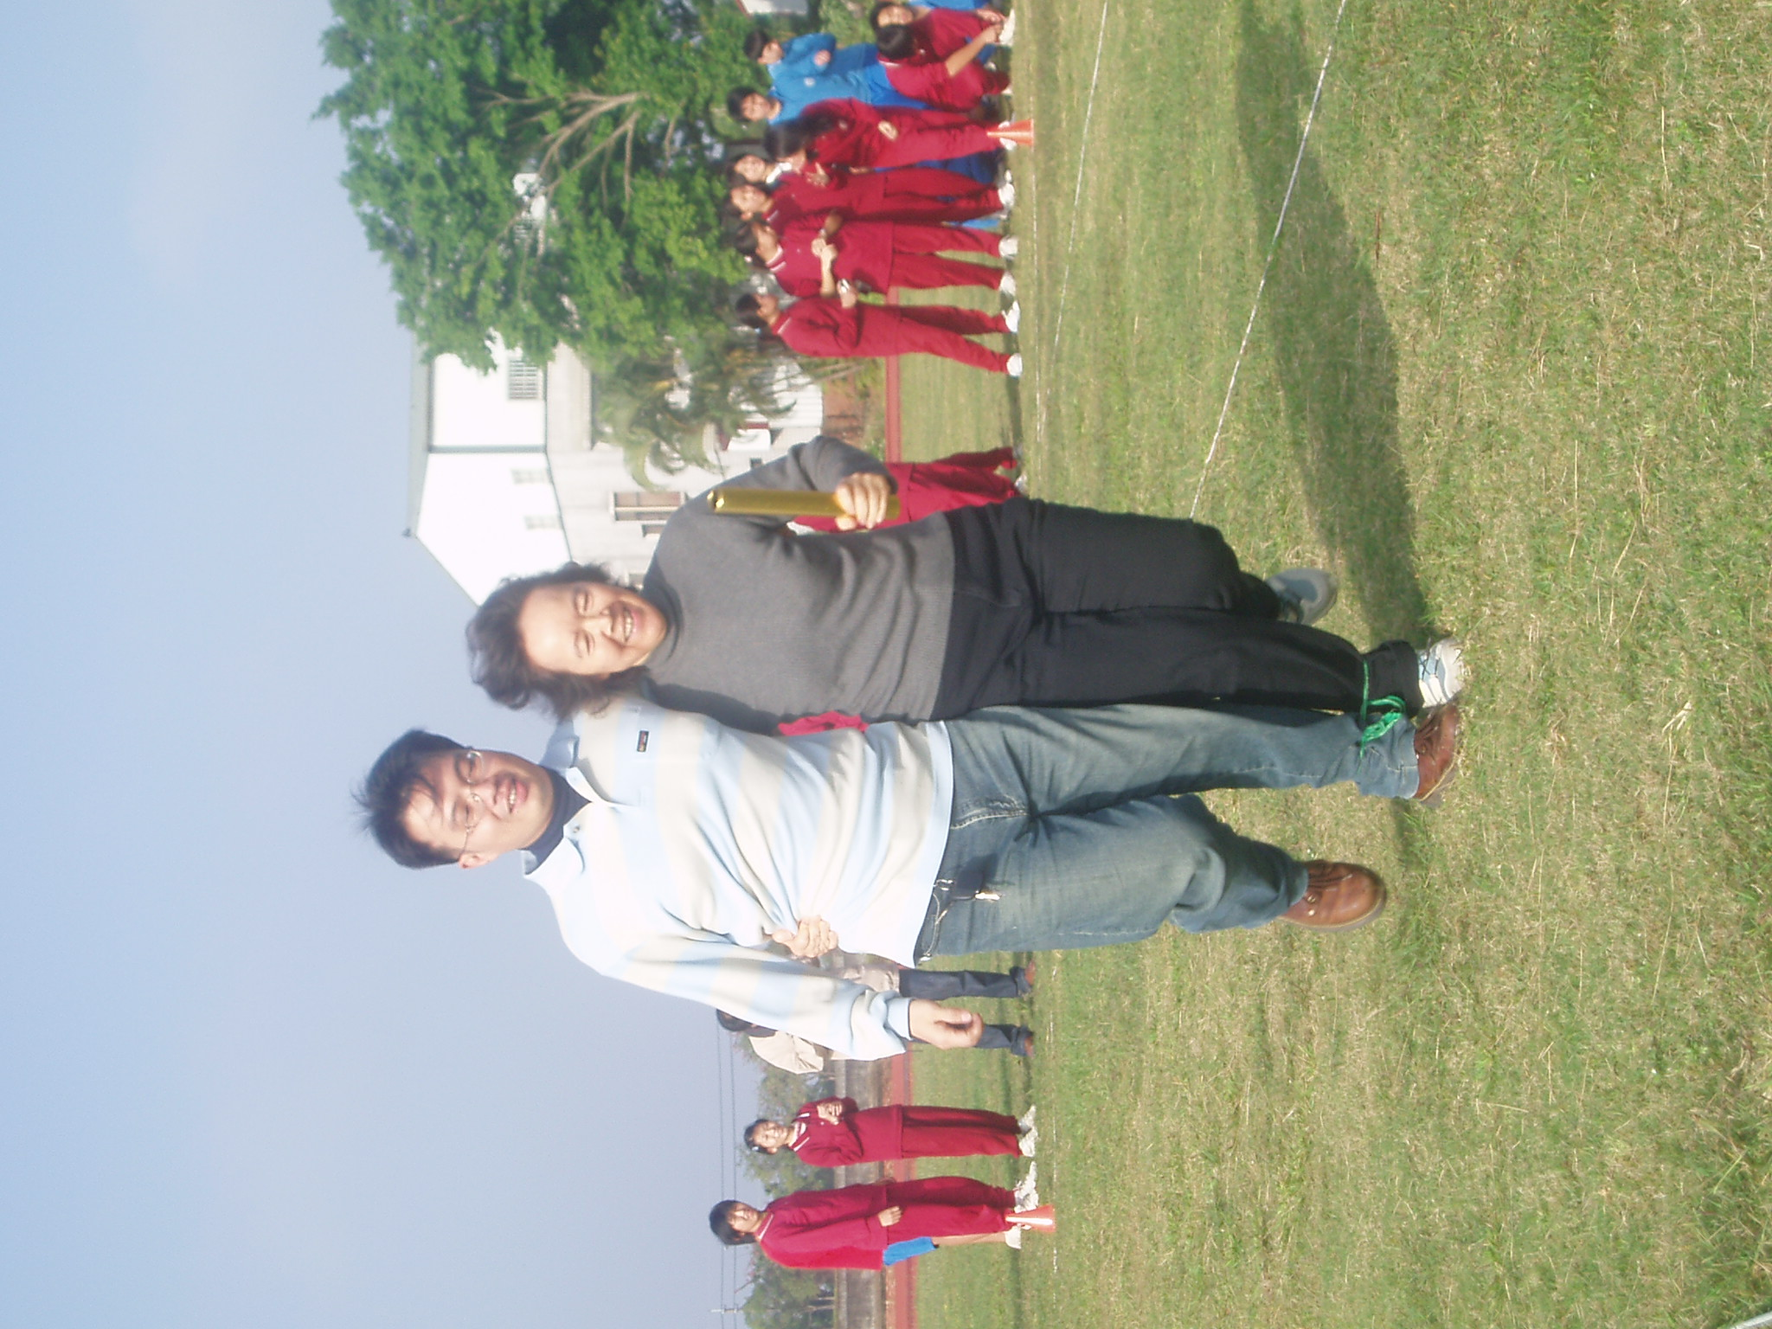
老師二人三腳 |  | 老師二人三腳
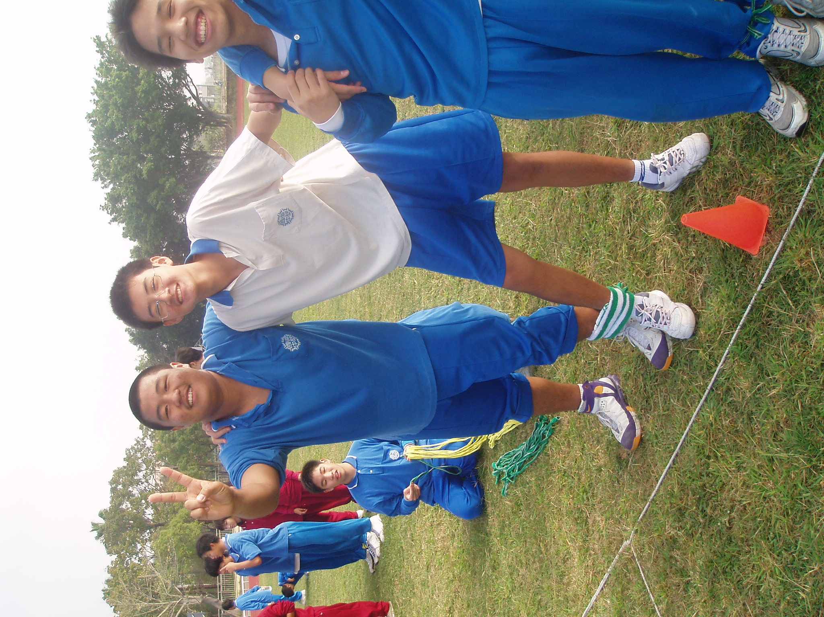 |  | 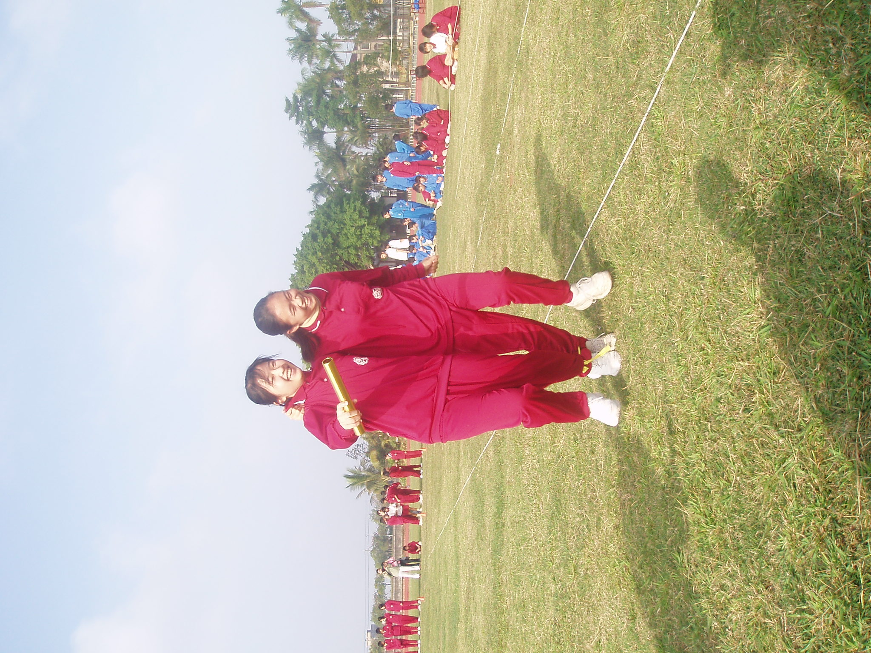
二人三腳 |  | 二人三腳
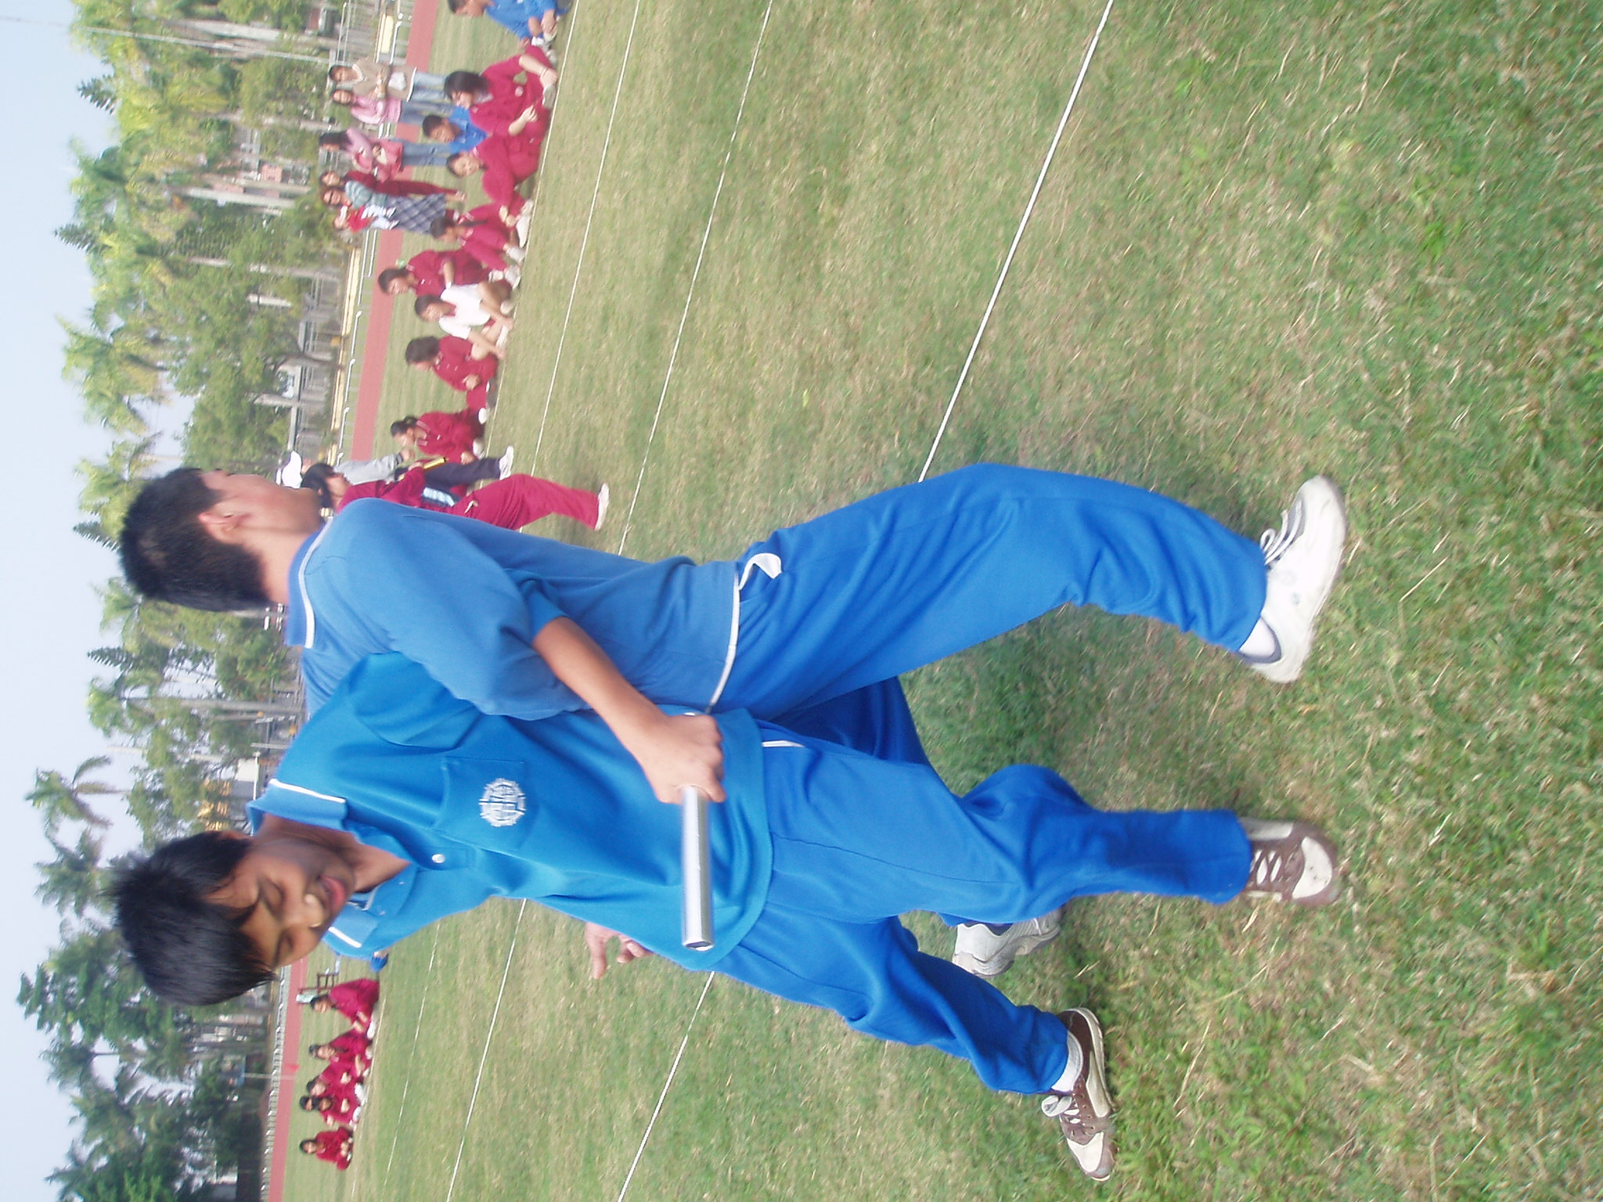 |  | 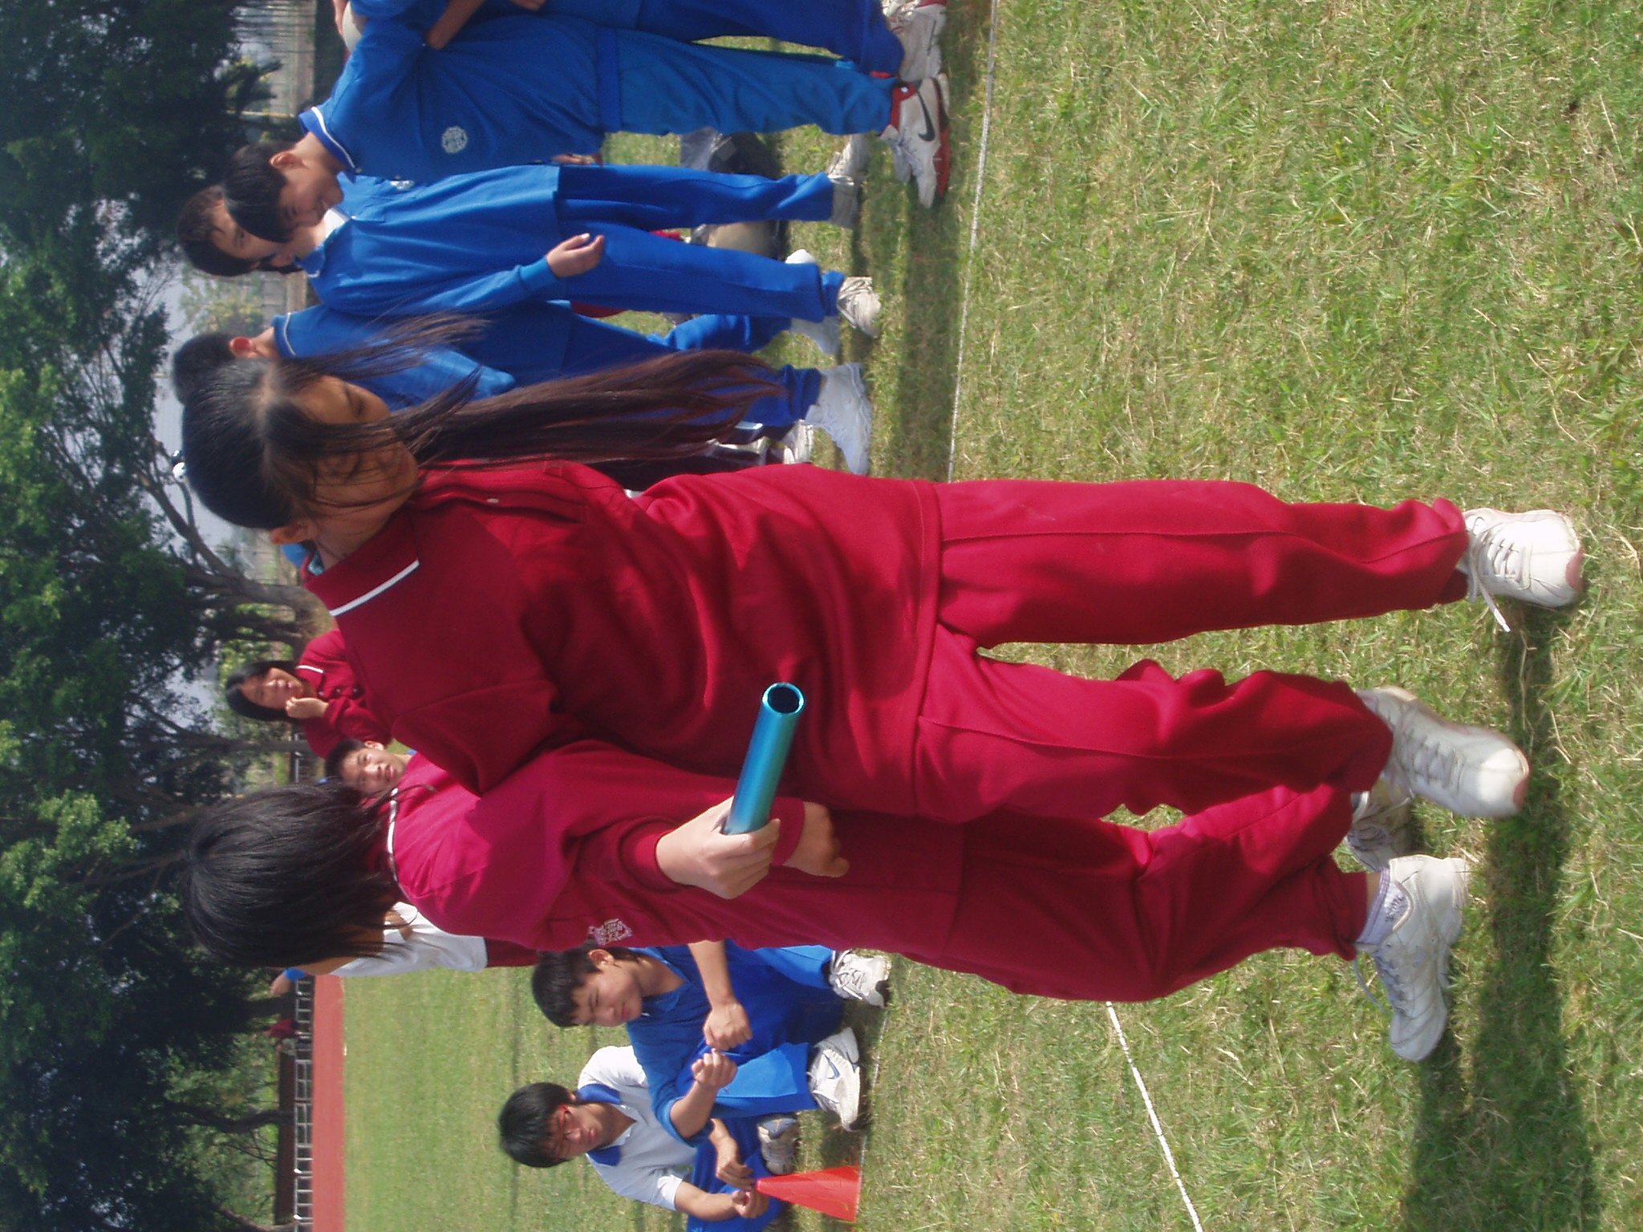
螃蟹走路 |  | 螃蟹走路

